新桥街道中心幼儿园小四班幼儿今日动态

2023.3.8

**一、来园篇：**

今日来园人数27人，6人请假。

**陶昕晨、张宥妍、任贞臻、汪谕菡、熊诺一、孙梓涵、万语新、戴芸舒、余佳彤、盛佳惠、袁铭菲、袁铭翔、万卓桉、张辰逸、王彦钦、仲浩轩、刘书宇、彭礼斌、任蒋星、杨云聪、刘书宏、花烨橙、胡立超、陈昭晖、吴黄泽熙、包顾成**在老师的提醒下能大方地与老师打招呼，并放好自己的口罩和水杯。**林语晨**来园时情绪不稳定。

1. **区域游戏篇：**

区域游戏时，孩子们能根据自己的兴趣选择游戏。

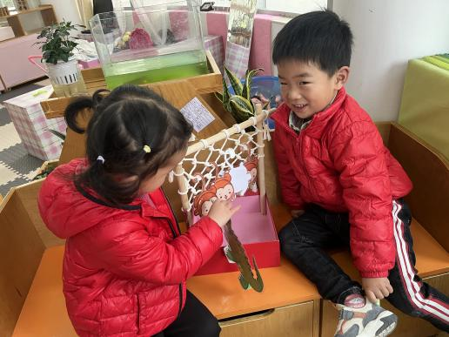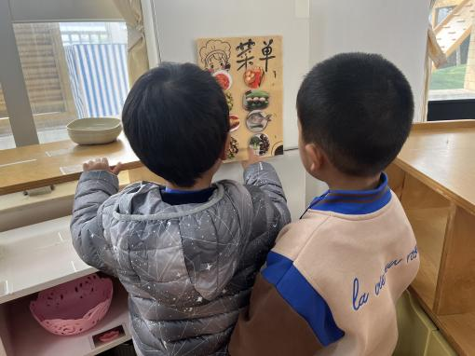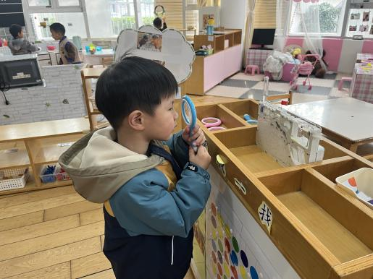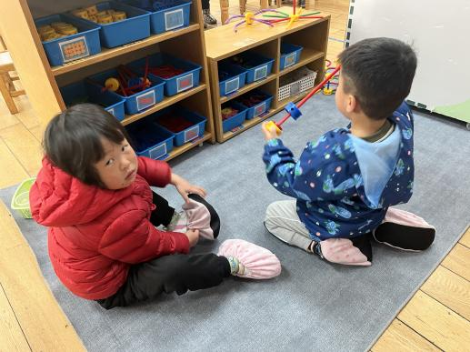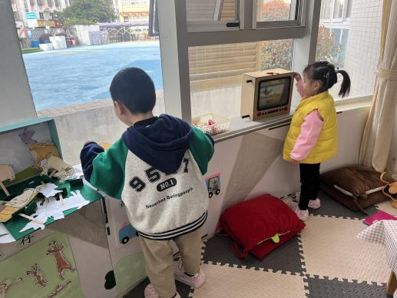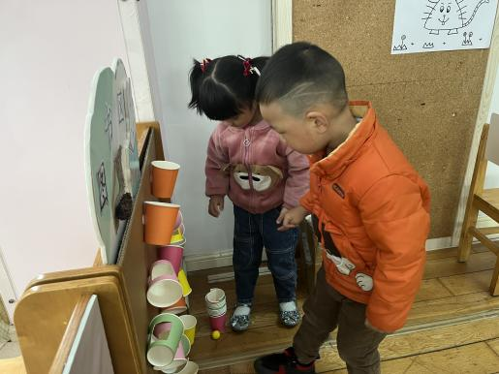

其中，**熊诺一、张宥妍**在益智区玩生日聚会的游戏，给男生女生装扮衣服；**戴芸舒、仲浩轩**在玩逻辑高的游戏；**林语晨、孙梓涵**利用钓鱼竿上的磁铁钓起小鱼，并找到对应的操作板。**陶昕晨、张辰逸**在万能工匠利用万能点、红管等材料进行拼搭建构；**任蒋星、胡立超、彭礼斌**在地面建构搭建房子。**汪谕菡、吴黄泽熙**在科探区玩弹珠床迷宫的游戏，利用积木块和轨道探索如何让小球顺利滚动下去；**刘书宏**在用放大镜观察蚂蚁工坊；**刘书宇、盛佳惠**在科探区玩滚滚乐的游戏，探索如何调整纸杯使小球顺利沿着轨道掉落进下面的接球杯中。**袁铭翔、袁铭菲**在图书区玩五只猴子荡秋千的游戏；**陈昭晖**在玩故事火车；**任贞臻**在玩故事电视机他，能够根据图片讲述故事。**花烨橙、王彦钦**在娃娃家的厨房游戏。**万语新**在美工区涂色，**汪谕菡、万卓桉、杨云聪、包顾成**在美工区玩粘土。

**三、半日活动：**

半日活动：与你相约

今天各位家长相约来到幼儿园和孩子们共同游戏。通过观察孩子吃点心的环节，了解孩子们在园的习惯养成。通过自理能力展示让家长们看到孩子穿衣服穿鞋子、叠衣服裤子能力的提升，在三月八日这个特殊的日子，爸爸妈妈和孩子们一起制作了小花，利用贴花、绘画、粘土等多种形式装饰手提袋，作为送给妈妈、奶奶或外婆的礼物，共同度过了一个愉快的下午。

活动中，**陶昕晨、张宥妍、任贞臻、汪谕菡、林语晨、熊诺一、孙梓涵、万语新、戴芸舒、余佳彤、盛佳惠、袁铭菲、袁铭翔、万卓桉、张辰逸、王彦钦、仲浩轩、刘书宇、彭礼斌、任蒋星、杨云聪、刘书宏、花烨橙、胡立超、陈昭晖、吴黄泽熙、包顾成**能够在自理能力展示的过程中大胆自信的表现，正确穿衣服、鞋子，快速的叠好衣服裤子，每个孩子都是自理小能手。**陶昕晨、张宥妍、任贞臻、汪谕菡、林语晨、熊诺一、孙梓涵、万语新、戴芸舒、余佳彤、盛佳惠、袁铭菲、袁铭翔、万卓桉、张辰逸、王彦钦、仲浩轩、刘书宇、彭礼斌、任蒋星、杨云聪、刘书宏、花烨橙、胡立超、陈昭晖、吴黄泽熙、包顾成**乐意和爸爸妈妈共同制作亲子礼物，感受动手的快乐。

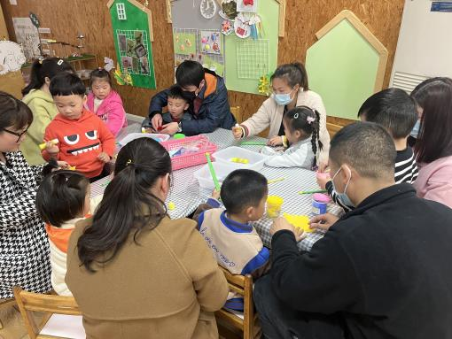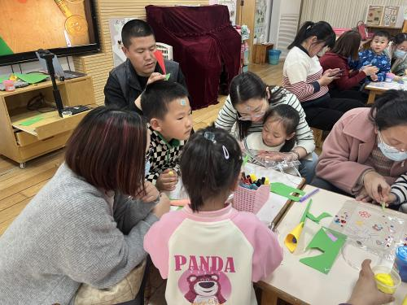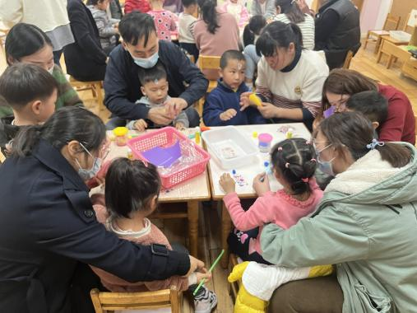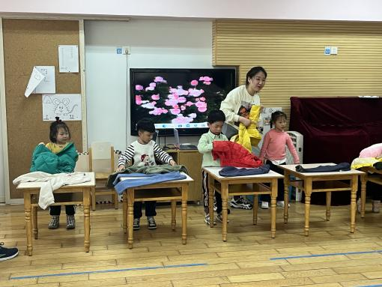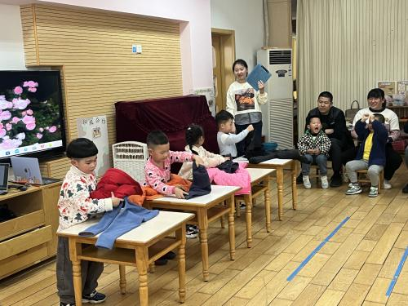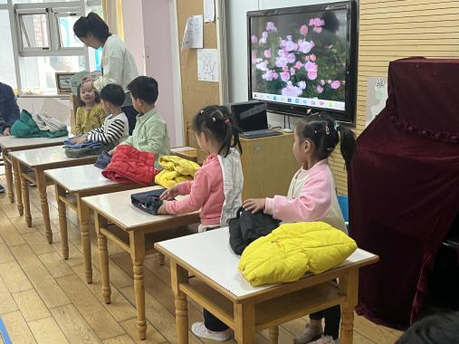

**四、生活篇：**

今天吃的是**排骨焖饭、菌菇汤。**孩子们能按顺序依次做好餐前准备，并能根据自己的情况自主端饭，同时折叠好擦手毛巾放在左手边。进餐时能用身体靠近桌子，小手扶好碗的正确姿势进餐，并保持桌面干净。

饭、汤都吃完的有：**陶昕晨、张宥妍、汪谕菡、林语晨、万语新、戴芸舒、余佳彤、盛佳惠、袁铭菲、袁铭翔、万卓桉、张辰逸、仲浩轩、彭礼斌、任蒋星、杨云聪、胡立超、陈昭晖、吴黄泽熙、包顾成**

饭没吃完的有：**任贞臻、熊诺一、孙梓涵、王彦钦、刘书宇、刘书宏、花烨橙**

**五、家园合作：**

1. 请每天给孩子戴好口罩、垫好吸汗巾，带好水温合适的保温杯入园。
2. 近期流感频发，若孩子来园前身体不适请家长务必私聊告诉老师。